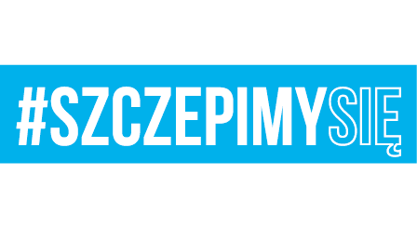
ZAPYTANIA DO SPECYFIKACJI WARUNKÓW ZAMÓWIENIA
I WYJAŚNIENIA ZAMAWIAJĄCEGO

W postępowaniu o zamówienie, którego przedmiotem jest dostawa odzieży i obuwia roboczego oraz środków ochrony osobistej dla pracowników oraz żołnierzy specjalistów do 6 WOG Ustka w 2021 roku, nr sprawy: 63/WM/6WOG/2021, Zamawiający: 6 Wojskowy Oddział Gospodarczy, Lędowo-Osiedle 1N, 76-271 Ustka, otrzymał zapytania dotyczące SWZ i w dniu 25.10.2021 r. udzielił następujących wyjaśnień:

L.p. | Treść zapytania | Wyjaśnienie Zamawiającego
1. | Zadanie 1 – dotyczy poz. 36 - czapka ocieplana ratownika medycznego  Czapka opisana przez Zamawiającego jest wycofana z produkcji  i zastąpiona czapką zimową wykonaną w 30% z wełny merinosa oraz w 70% z akrylu, kolor czerwony fluorescencyjny z wywijanym rantem czarnym z wyhaftowanym eskulapem wykonana zgodnie  z Rozporządzeniem Ministra Zdrowia z 18.10.2010. Prosimy  o dokonanie modyfikacji tego opisu. | Zamawiający dopuszcza czapkę zimową wykonaną w 30 % z wełny merynosa oraz w 70 % z akrylu koloru czerwonego fluorescencyjnego z wywijanym rantem czarnym z wyhaftowanym eskulapem wykonaną zgodnie z Rozporządzeniem Ministra Zdrowia z 18.10.2010 r.
2. | W związku z dużą ilością asortymentu do wyceny, czy zamawiający wyrazi zgodę na przedłużenie terminu składania ofert do dnia 03.11.2021r? | Zamawiający nie wyraża zgody na przedłużenie terminu składania ofert.

KIEROWNIK ZAMAWIAJĄCEGO
KOMENDANT

/-/ płk mgr Marek MROCZEK

